**Html表單**

表單是附有輸入欄位的網頁，能讓我們輸入資訊，每當submit表單時，資訊就會打包送到網站伺服器，並經由伺服器端的腳本碼(例如php)處理。處理結束後回應html網頁。如以下兩張圖

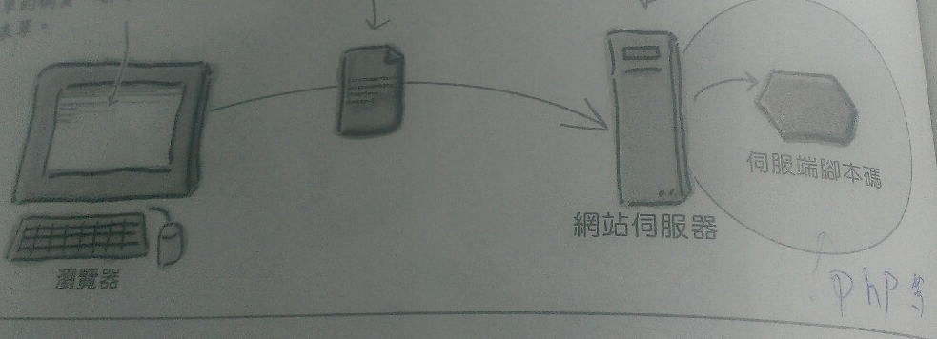

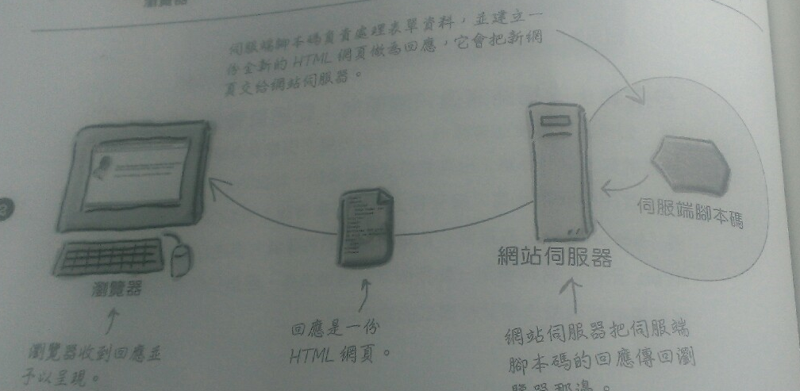

使用方法如下圖

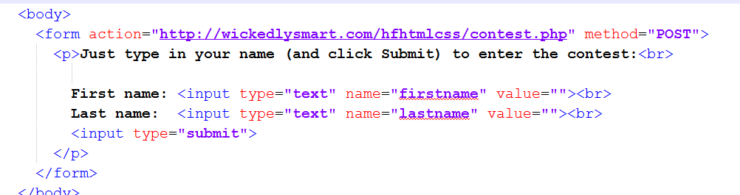

action屬性網站伺服器的url，交由哪個腳本碼處理表單資料，method設定post或get傳送到伺服器。

**表單的控制項元件**

<input>是常見的表單元件，藉由type屬性設定為何種控制項，例如**type=”text”**在瀏覽器頁面上建立單行的textbox控制項，還有很多屬性值控制項，像是sumbit建立sumbit按鈕送出表單、radio屬性值建立單選控制項..等。**<input>為空元件，也是行內元件**。

除了<input>元件外，還有製作選單的<select>元件，輸入多行的<textarea>元件。

**表單元件名稱的作用**

Name屬性是表單和處理表單的伺服器的橋樑，當表單送出後，瀏覽器會使用name的屬性值去打包所有資料送往伺服器腳本碼做處理。伺服器端腳本碼需要貼好名稱的表單資料，才能知道如何對應，每個控制項都有自己的name屬性，如下圖。

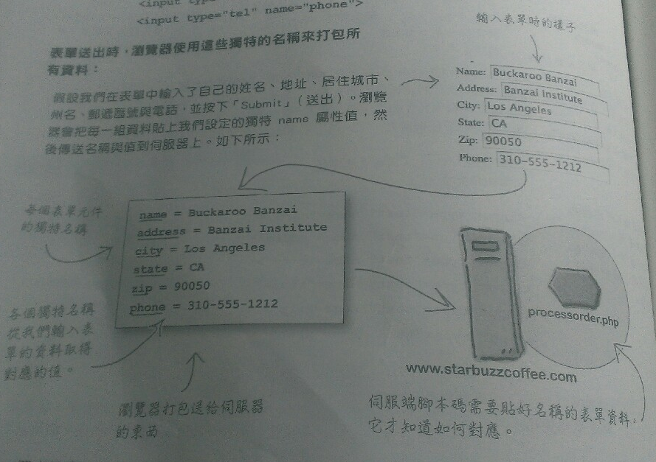

**傳送表單的方法:post與get**

瀏覽器使用的method主要有兩種:post和get，兩種方法的目標相同就是從瀏覽器把表單資料送到伺服器上，但是兩種不同的方式。

**Post**:封裝表單變數，在幕後傳送給伺服器，能傳送比較大量的資料，且較安全

**Get** :也是封裝表單變數，會將變數附加在url末端再request給伺服器如下圖。



兩者使用時機，如果是希望使用者將送出表單結果網頁紀錄在書籤裡，或想直接看回傳的搜尋結果則使用**get**;當想讓表單資料保有隱私或大量資料時使用**post**。